Miércoles
02
de Junio

2º de Secundaria
Tecnología

Acciones, tiempo, control y responsables del proceso técnico

Aprendizaje esperado: Identifica y describe las fases de un proyecto de producción industrial.

Énfasis: Desarrollar el plan de trabajo requerido para realizar el proyecto de diseño.

¿Qué vamos a aprender?

Recuerda que, para crear cualquier objeto técnico, es necesario seguir un proceso, puede ser sencillo o un poco complejo, pero si no llevas a cabo todo el proceso que se requiere, tendrás muchos tropiezos en el camino.

Es necesario identificar las acciones generales a realizar en el proceso para generar el empaque. Después, enlistar los materiales, medios técnicos y la energía que utilizarás en el proceso técnico de tu empaque.

El tema de esta sesión es: Acciones, tiempo, control, y responsables del proceso técnico. Y el propósito es desarrollar el plan de trabajo requerido para realizar el proyecto de diseño.

¿Qué hacemos?

Para que el empaque quede como deseas, lo primero, si recuerdas las sesiones anteriores, es elaborar un plan de trabajo que te ayude con el proceso de la elaboración del producto. Es decir, las fases de la gestión técnica. Recuerdas ¿cuáles son estas fases?, observa el siguiente video acerca de ellas.

- TEC2_B5_PG2_V1_SEM36_a170421Gestióntécnica.mp4
https://youtu.be/KE2Ztmd9vck

Recuerda también el proyecto tecnológico en el cual estas trabajando. Un empaque de alimentos, el cual ayudará a que Ana, la hermana de Hugo, quiera comer sus alimentos.

Lo primero que hizo Hugo fue detectar la necesidad insatisfecha: Ana no cuenta con un empaque que le parezca atractivo para sentirse motivada a comer sus alimentos.

Luego identificó el problema técnico. Repasa la información.

Hugo vive en la Ciudad de México, tiene 14 años y cursa el segundo grado de secundaria. Habitualmente él y su familia, acostumbran ordenar comida a domicilio los fines de semana; ya tienen sus lugares favoritos en donde les ofrecen diversos platillos.

Hugo ha notado, que su hermana Ana, que tiene 7 años, generalmente no come alimentos saludables, pues prefiere el sabor de los que se consideran “chatarra”.

Sólo lo ha hecho una vez, cuando un platillo de este tipo llegó en un empaque que le agradó. Sin embargo, aun cuando se trate de sus alimentos favoritos, Ana no los come si el empaque no llama su atención, come un poco o absolutamente nada.

Reflexionando acerca de la situación, Hugo considera que, hasta ahora, no ha visto empaques de comida saludable que sean atractivos para Ana, y desafortunadamente, no recuerda cómo era el único que le ha agradado a su hermana.

¿Qué empaque podría crear Hugo?

Para ello, se ha propuesto pedir ayuda a su maestra de Tecnología para diseñar un empaque de alimentos.

Al delimitar el problema, buscó diferentes alternativas de solución respecto a los materiales que podía usar. Observa el siguiente video para recordarlas.

- Alternativas de contenedores
https://youtu.be/H6FROztsmXU

Después de que eligió la alternativa que consideró más pertinente y viable: se decidió por un empaque de cartón. Y con ello, inició una etapa muy importante: elegir la representación técnica para plasmar el diseño del empaque para alimentos, considerando todos los requerimientos que se definieron en el problema técnico. Ya después, Hugo identificó las acciones generales de su proceso técnico y enlistó los materiales, medios técnicos y energía que emplearía.

Hugo tiene que desarrollar un Plan de trabajo, el cual le ayudará a cumplir su objetivo. Observa el siguiente video que te brindará información muy importante de como empezar a planear.

- Planeación del proceso
https://youtu.be/oR56ZmJ-qjo

Considerando lo que visto en el video, podemos decir que el plan de trabajo va a ayudar a Hugo a tener claridad sobre las acciones que lo llevarán a lograr su objetivo. De este modo, evitará improvisar y aprovechará al máximo los medios técnicos, materiales e incluso todo el trabajo que debe realizar para generar su objeto técnico: el empaque de cartón.

Por esto es tan importante planear, pero también llevar a cabo la Organización, que es la segunda fase de la gestión técnica. En ella se determina la secuencia de acciones que se realizarán, así como los tiempos y los responsables de éstas.

No debes perder de vista que la planeación y la organización están relacionadas con los objetivos que se tienen y con la viabilidad del proyecto, así como con la toma de decisiones, y acciones más adecuadas para cumplirlos.

Por ello, también se debe considerar la asignación de los responsables y el establecimiento de las formas en que se ejecutará y controlará el proceso técnico para generar un producto o servicio.

Ahora que recordaste mucho de lo que has aprendido, es momento de desarrollar el plan de trabajo. Comienza respondiendo las preguntas.

- ¿Por qué?
- ¿Qué?
- ¿Cómo?
- ¿Dónde?
- ¿Quiénes?
- ¿Cuándo?

¿Por qué se quiere realizar un empaque con las características que nos requiere el problema técnico?

Porque Hugo buscará satisfacer la necesidad de su hermana Ana, con los requerimientos planteados, para que ella tome sus alimentos y los consuma con agrado.

¿Qué se requiere realizar para que la hermana de Hugo consuma sus alimentos nutritivos con agrado?

Un empaque de alimentos con una serie de características identificadas en el problema técnico.

- Atractivo para niñas y niños de 7 a 10 años
- Resistente
- Seguro
- Ergonómico
- Amigable con la naturaleza

¿Cómo va a llevar a cabo Hugo la realización de su empaque?

En las sesiones anteriores se mostró, cómo Hugo seleccionó una representación técnica para diseñar su empaque, la cual se trató de un boceto. Ahí plasmó cómo sería su forma y otras características generales.

Observa las siguientes imágenes de los bocetos del empaque y de la charola divisoria.

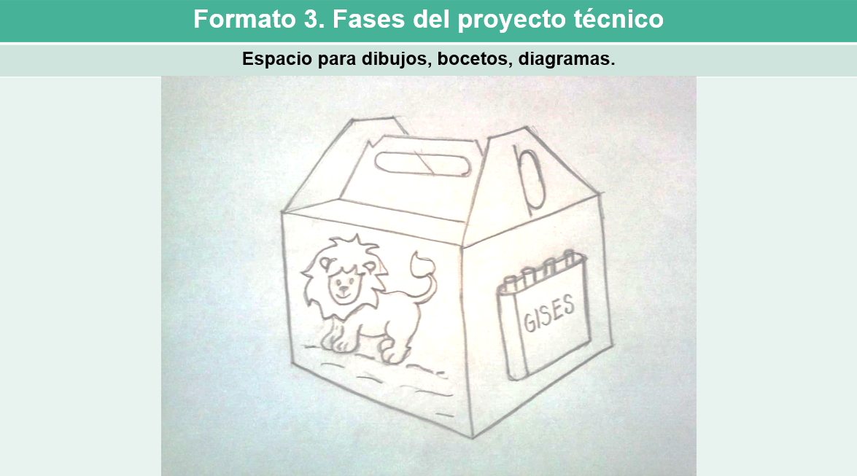

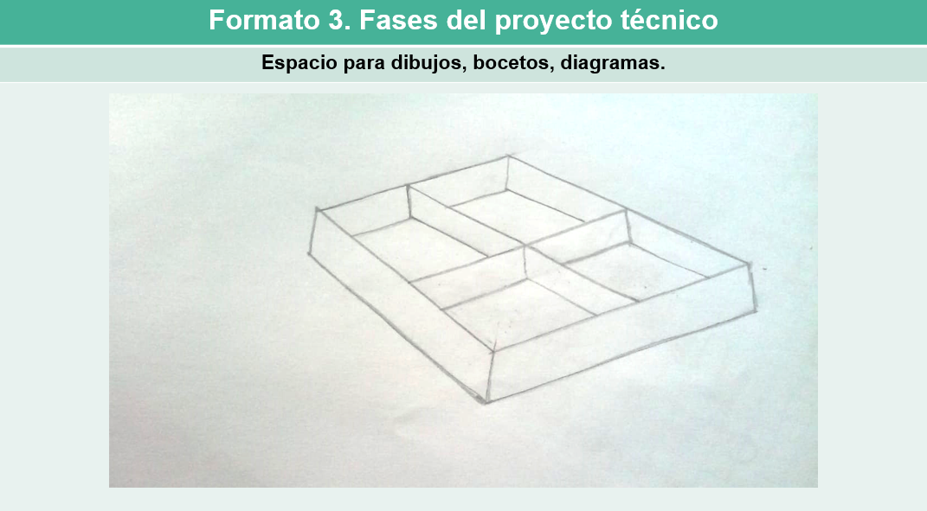

Con base en el boceto, posteriormente se realizó un prototipo a escala del diseño del empaque.

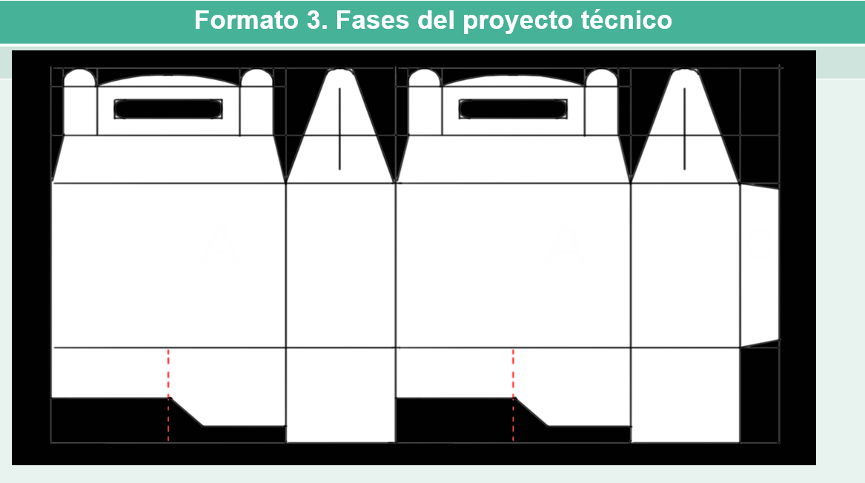

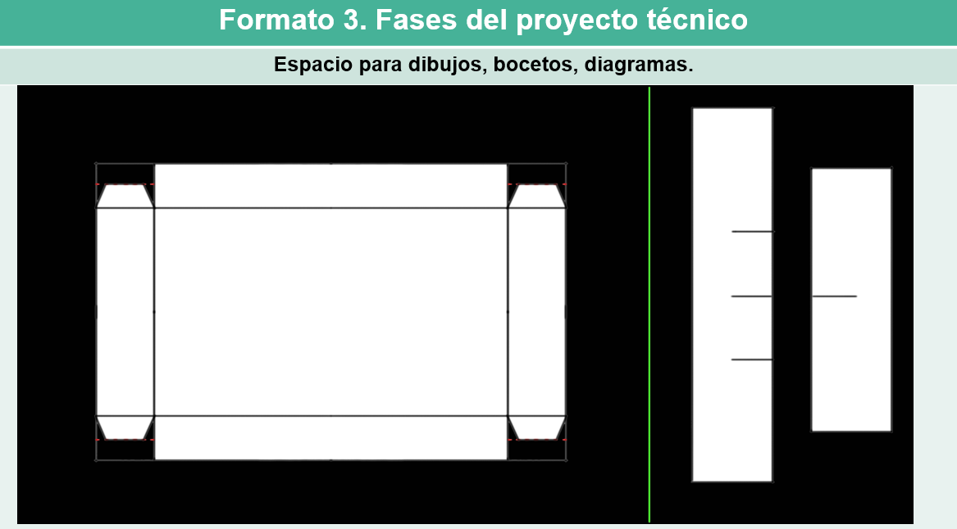

Pero estos fueron los primeros pasos y a partir de ellos, identificaste las acciones generales del proceso técnico y con base en ello, realizaste la lista de los materiales, medios técnicos y energía que se requerirá. ¿Recuerdas cuáles fueron?

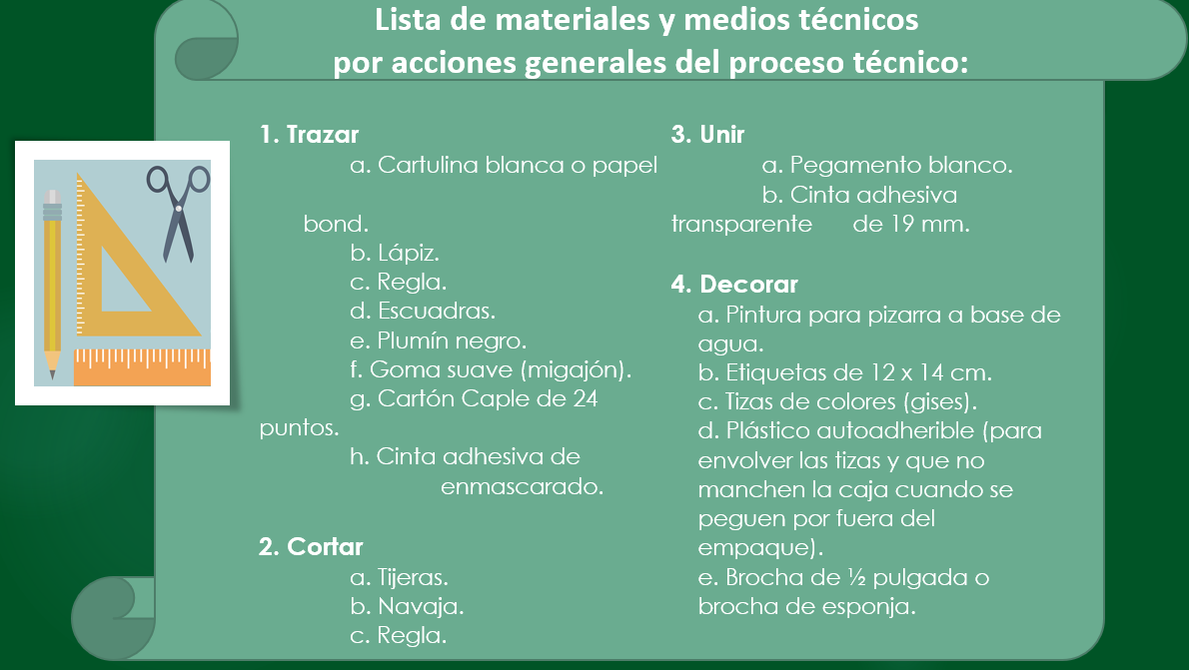

Ahora que ya tienes todo esto, es momento de detallar las acciones requeridas para desarrollar el proceso técnico e incluir las acciones de control. Esto servirá para elaborar un cronograma, en el cual, no sólo se detalle cada una de las acciones, sino también los tiempos que se invertirán en cada una de ellas y quiénes serán responsables de llevarlas a cabo.

En el siguiente cronograma, sólo tenemos las acciones porque es lo más recomendable para comenzar a hacerlo.

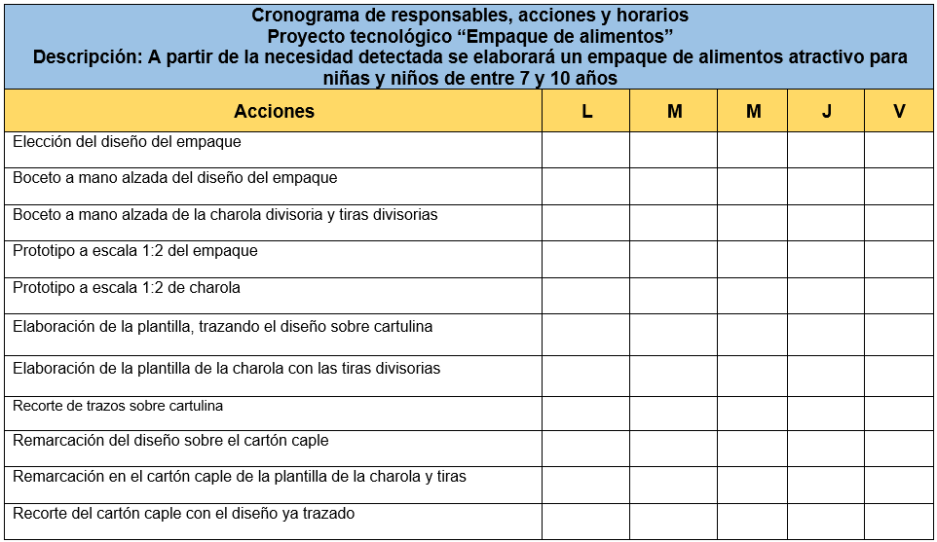

Una vez que se han colocado en el cronograma todas estas acciones, la siguiente pregunta a contestar es: ¿Dónde?

Hugo tendrá que buscar o acondicionar un espacio adecuado para llevar a cabo dicha actividad de la forma más eficiente para lograr el fin deseado. Para realizar todo el proceso técnico, debemos contar con un restirador o una mesa fija, lisa y sin relieves para realizar correctamente los trazos. Además, el área de trabajo debe estar iluminada y te debe permitir tener a la mano todo lo que necesitas.

Luego habrá que pensar en ¿Quién? Aunque Hugo es quien va a elaborar este proyecto, recuerda que no sólo es preocupación de él, sino también de su mamá, por lo que ella también lo irá acompañando a lo largo del desarrollo para proveerle los materiales y medios técnicos necesarios, y también tiene el apoyo de su maestra de Tecnología.

Y la última pregunta a contestar es: ¿Cuándo?

En el cronograma está indicada la duración de cada una de las acciones y cuándo se llevarán a cabo cada una de ellas. Sólo recuerda que tus respuestas a ¿qué?, ¿cuándo? y ¿quién?, deben aparecer en el cronograma.

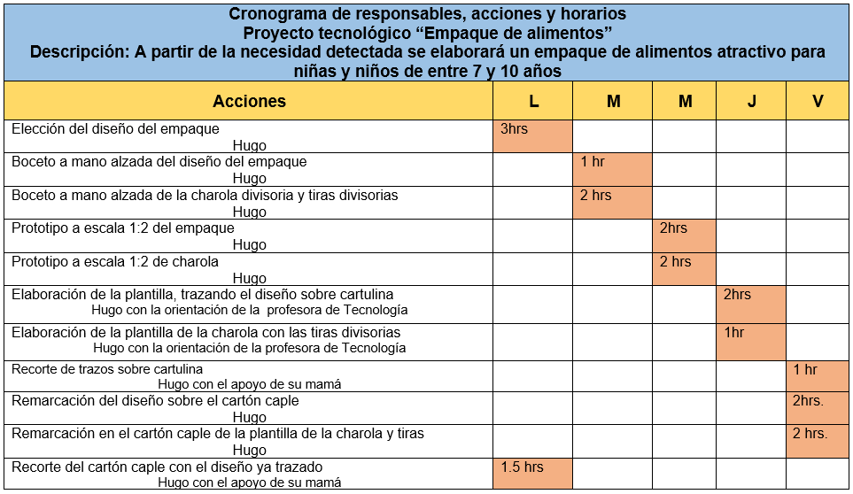

Como puedes ver, en el cronograma ya aparecen los responsables de cada acción y los tiempos en que se llevarán a cabo, considerando el número de horas que Hugo puede dedicarle a su proceso por día.

Con la información incluida en el cronograma y todo lo que heas hecho junto con Hugo previamente, lograste abarcar dos fases de la gestión técnica, la planeación y la organización.

La siguiente fase de la gestión técnica es el control del proceso técnico. Sólo que las acciones que forman parte de ella, deben considerarse desde la organización para saber cuáles se llevarán a cabo, en qué momento y por quién.

Entonces será indispensable el apoyo de otra persona que observe el progreso y realización de cada una de las acciones. De este modo se buscará que el producto se elabore de acuerdo con lo planeado, y si fuera necesario, identificar y corregir los errores o problemas que vayan surgiendo.

En este caso la maestra Martha, como es tía de Hugo, podría apoyarlo. Ella podrá implementar las acciones de control, durante todo el proceso técnico, entonces se deben incluir estas acciones de control y el nombre de la maestra Martha como responsable de ellas.

Observa cómo queda el cronograma con estas acciones de control.

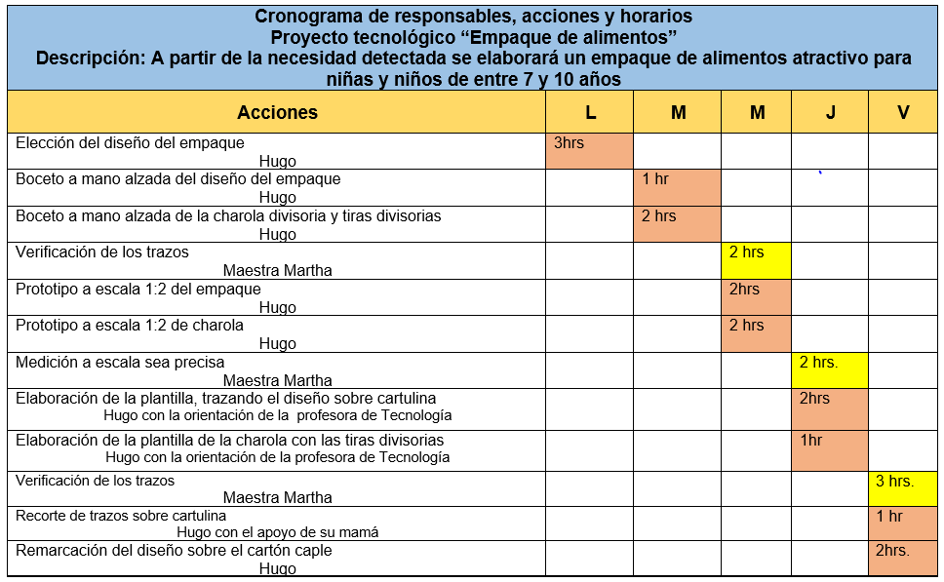

Ya tienes el cronograma completo. Ahora, no debes olvidar las medidas de seguridad e higiene, en ese caso tanto la mamá de Hugo como la maestra Martha deben orientarlo sobre cómo tener un lugar limpio y ordenado, cómo utilizar las tijeras para no lastimarse y cortar adecuadamente.

También respecto al uso de la navaja, su mamá y la maestra Martha pueden orientarlo para evitar riesgos. Por ejemplo, al cortar los orificios de las agarraderas del empaque, debe ser muy cuidadoso por ser un corte muy detallado y podría herirse si no tiene la suficiente precaución.

El Reto de Hoy:

¿Ya hiciste tu plan de trabajo para el empaque o para el producto o servicio que estés trabajando con tu maestra o maestro de Tecnología?

Si todavía no lo has hecho, te invitamos a aplicar todo lo que viste en esta sesión para desarrollarlo. Y si ya lo hiciste, puedes revisarlo nuevamente para ver si tiene todo lo que has visto aquí y complementarlo si es necesario.

No olviden compartir con tu profesora o profesor de Tecnología, tus impresiones sobre este tema y aplicar lo que has aprendido en el proyecto tecnológico que te encuentres desarrollando.

¡Buen trabajo!

Gracias por tu esfuerzo.

